Шаг 1. Подготовка и предоставление документов
Пакет документов
(перейти по QR коду)


Шаг 2. Диагностическое обследование
1. В назначенный день Вам необходимо вместе с ребёнком явиться в ПМПК.
Важно, чтобы ребёнок был положительно настроен на работу, хорошо себя чувствовал.
Не следует начинать процедуру обследования, если ребенок болен.
Вы имеете право присутствовать при обследовании ребёнка и получать консультации специалистов.
2. Обследование ребёнка может проводиться одним специалистом комиссии или несколькими специалистами, последовательно.
3. Процедура и продолжительность обследования определяются исходя из задач обследования, а также возрастных, психофизических и иных индивидуальных особенностей детей.
4. Деятельность каждого специалиста ПМПК подчинена решению общей диагностической задачи:
- Учитель-дефектолог определяет зону актуального и зону ближайшего развития ребенка.
- Педагог-психолог оценивает поведение, характер деятельности, особенности коммуникации, восприятие, внимание, высшие психические функции.
- Учитель-логопед оценивает уровень речевого развития, качество устной и письменной речи.
- Социальный педагог характеризует социальный статус семьи.
- Врачи - оценка физического и психического здоровья ребенка.
В некоторых случаях комиссия может принять решение о дополнительном обследовании в другой день.
Если Вы не согласны с решением ТПМПК, у Вас есть право обратиться в центральную ПМПК г. Екатеринбург.
В сложных случаях ТПМПК может направить вас на дообследование к специалистам.
Шаг 3. Подготовка заключения (степень Вашего участия)
Заключение ПМПК оформляется на бланке комиссии.
В нём отражаются следующие данные:
- наличие/отсутствие необходимости создания условий для получения ребенком образования;
- нуждается/не нуждается ребенок в создании специальных условий получении образования;
- нуждается/не нуждается ли ребенок в сопровождении специалистов психолого-педагогического профиля, наблюдении врачей;
- определение образовательной программы, необходимость сопровождения ассистентом (помощником);
- потребности в сопровождении тьютором;
- создание условий при прохождении ГИА;
- рекомендации о необходимых направлениях коррекционно-развивающей работы специалистов;
- срок повторного прохождения ПМПК.
Показания для определения необходимости в сопровождении тьютором являются:
-трудности понимания инструкций педагога;
- «яркие» проявления аффективных вспышек, ауто- и агрессивные проявления;
-трудности организации собственной продуктивной деятельности.

Показания для определения необходимости в сопровождении ассистентом (помощником) являются:
- трудности в передвижении по образовательной организации;
- трудности организации самообслуживания.

ПМПК не определяет
форму обучения
Обучение на дому рекомендует врачебная комиссия, руководствуясь нормативными актами.

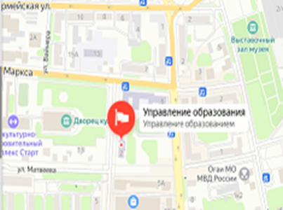
Адрес: 624192 Свердловская обл., г. Невьянск, ул. Малышева 2а
(в здании управления образования в здании Невьянского муниципального округа,
1 этаж,, каб. №5)
Телефон: 8 (34356)2-23-04
Электронный почта:
pmpk -nevyansk @ yandex.ru

Подробная информация
на сайте УО НМО


Муниципальное бюджетное учреждение
«Центр психолого-педагогической, медицинской и социальной помощи
Невьянского муниципального округа «Надежда»
Территориальная психолого - медико-
педагогическая комиссия

Информация
для родителей
«ВАЖНОЕ
О ПМПК»
Информационный буклет

г. Невьянск

